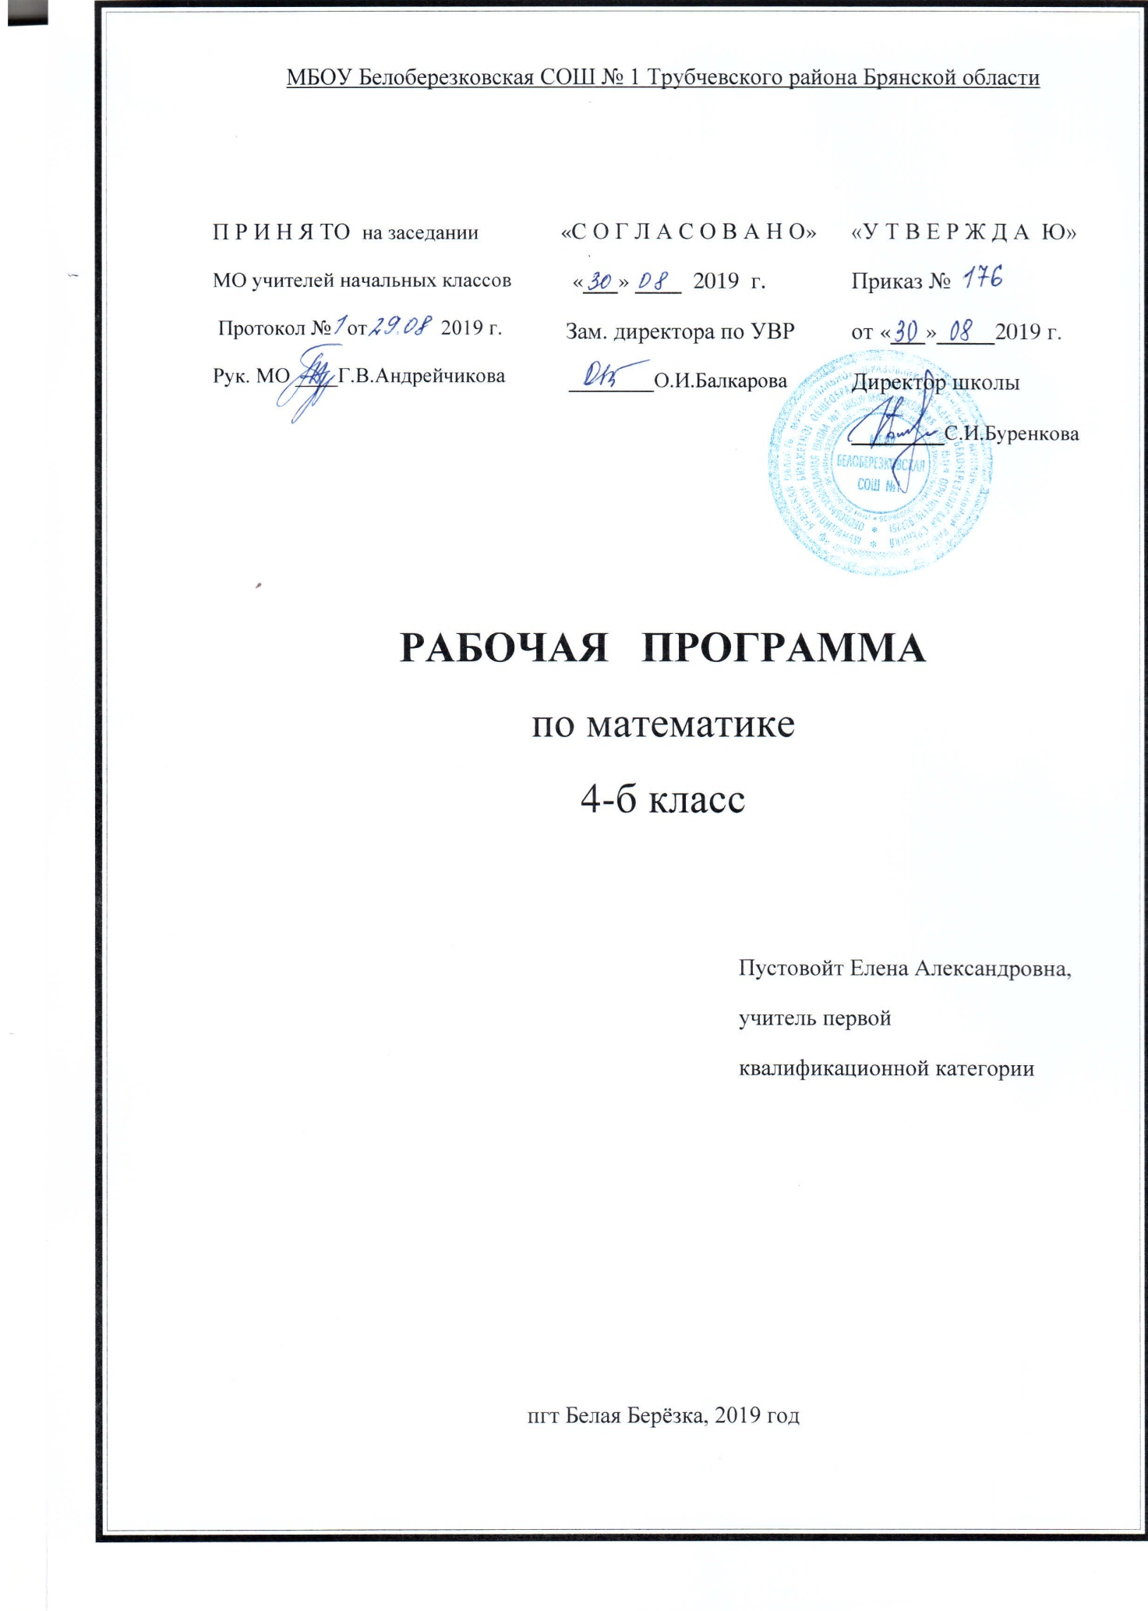

Пояснительная записка
Рабочая программа по математике для 4 класса разработана в соответствии с Положением о порядке разработки и утверждения рабочей программы по учебным предметам, курсам, модулям в соответствии с ФГОС НОО МБОУ Белоберезковская СОШ №1 и на основании Основной образовательной программы начального общего образования МБОУ Белоберезковская СОШ №1.

Планируемые результаты освоения учебного предмета:
Личностные результаты:
У учащихся будут сформированы: внутренняя позиция школьника на уровне положительного отношения к школе; учебно-познавательный интерес к новому материалу и способам решения новой учебной задачи; готовность целенаправленно использовать математические знания, умения и навыки в учебной деятельности и в повседневной жизни, способность осознавать и оценивать свои мысли, действия и выражать их в речи, соотносить результат действия с поставленной целью, способность к организации самостоятельной учебной деятельности.
Изучение математики способствует формированию таких личностных качеств, как любознательность, трудолюбие, способность к организации своей деятельности и к преодолению трудностей, целеустремленность и настойчивость в достижении цели, умение слушать и слышать собеседника, обосновывать свою позицию, высказывать свое мнение.
Четвероклассник получит возможность для формирования:
- внутренней позиции школьника на уровне понимания необходимости учения, выраженного в преобладании учебно-познавательных мотивов;
- устойчивого познавательного интереса к новым общим способам решения задач;
- адекватного понимания причин успешности или неуспешности учебной деятельности.

Метапредметные результаты:
Регулятивные универсальные учебные действия
Четвероклассник научится:
- определять и формулировать цель деятельности на уроке с помощью учителя;
- принимать и сохранять учебную задачу и активно включаться в деятельность, направленную на её решение в сотрудничестве с учителем и одноклассниками;
- планировать своё действие в соответствии с поставленной задачей и условиями её реализации, в том числе во внутреннем плане;
- различать способ и результат действия; контролировать процесс и результаты деятельности;
- высказывать своё предположение на основе работы с иллюстрацией учебника;
- вносить необходимые коррективы в действие после его завершения, на основе его оценки и учёта характера сделанных ошибок;
- выполнять учебные действия в материализованной, громкоречевой и умственной форме;
- адекватно оценивать свои достижения, осознавать возникающие трудности и искать способы их преодоления.
Четвероклассник получит возможность научиться:
- в сотрудничестве с учителем ставить новые учебные задачи;
- проявлять познавательную инициативу в учебном сотрудничестве;
- самостоятельно учитывать выделенные учителем ориентиры действия в новом учебном материале;
- осуществлять констатирующий и предвосхищающий контроль по результату и способу действия, актуальный контроль на уровне произвольного внимания;
- самостоятельно адекватно оценивать правильность выполнения действия и вносить необходимые коррективы в исполнение, как по ходу его реализации, так и в конце действия

Познавательные универсальные учебные действия
Четвероклассник научится:
- осуществлять поиск необходимой информации для выполнения учебных заданий с использованием учебной литературы;
- использовать знаково-символические средства, в том числе модели и схемы для решения задач;
- ориентироваться на разнообразие способов решения задач;
- осуществлять анализ объектов с выделением существенных и несущественных признаков;
- осуществлять синтез как составление целого из частей;
- проводить сравнение и классификацию по заданным критериям;
- устанавливать причинно-следственные связи;
- строить рассуждения в форме связи простых суждений об объекте, его строении -свойствах и связях;
- обобщать, т. е. осуществлять генерализацию и выведение общности.
- осуществлять подведение под понятие на основе распознавания объектов, выявления существенных признаков и их синтеза;
- устанавливать аналогии;
- владеть общим приемом решения задач.

Четвероклассник получит возможность научиться:
- создавать и преобразовывать модели и схемы для решения задач;
- осуществлять выбор наиболее эффективных способов решения задач в зависима от конкретных условий;
- осуществлять синтез как составление целого из частей, самостоятельно достраивая и восполняя недостающие компоненты;
- осуществлять сравнение и классификацию, самостоятельно выбирая основания и критерии для указанных логических операций;
- строить логичное рассуждение, включающее установление причинно-следственных связей;
- произвольно и осознанно владеть общим умением решать задачи.

Коммуникативные универсальные учебные действия
Четвероклассник научится:
- выражать в речи свои мысли и действия;
- строить понятные для партнера высказывания, учитывающие, что партнер знает, а что нет;
- задавать вопросы;
- использовать речь для регуляции своего действия.
Четвероклассник получит возможность научиться:
- адекватно использовать речь для планирования и регуляции своего действия;
- аргументировать свою позицию и координировать её с позициями партнера совместной деятельности;
- осуществлять взаимный контроль и оказывать в сотрудничестве необходимую помощь.
Предметные результаты:
Числа и величины
Четвероклассник научится:
- читать, записывать, сравнивать и упорядочивать числа от нуля до миллиона;
- устанавливать закономерность — правило, по которому составлена числовая последовательность, и составлять последовательность по заданному или самостоятельно вырванному правилу (увеличение/уменьшение числа на несколько единиц, увеличению/уменьшение числа в несколько раз);
- группировать числа по заданному или самостоятельно установленному признаку;
- читать и записывать величины (массу, время, длину, площадь, скорость), используя основные единицы измерения величин и соотношения между ними (килограмм — грамм; год - месяц; неделя — сутки; час — минута; минута — секунда; километр — метр; метр — дециметр; дециметр — сантиметр; метр — сантиметр, сантиметр — миллиметр), сравнивать названные величины.
Четвероклассник получит возможность научиться:
- классифицировать числа по одному или нескольким основаниям, объяснять свои действия;
- выбирать единицу для измерения данной величины (длины, массы, площади, времени), объяснять свои действия;
- распознавать одну и ту же информацию, представленную в различных моделях предметных, вербальных, графических и символических);
- сравнивать и обобщать информацию, представленную в различных моделях предметных, вербальных, графических и символических), в строках и столбцах несложных таблиц.
Арифметические действия
Четвероклассник научится:
- выполнять письменно действия с многозначными числами (сложение, вычитание, умножение и деление на однозначное, двузначное числа в пределах 10000) с использованием таблиц сложения и умножения чисел, алгоритмов письменных арифметических действий (в том числе деление с остатком);
- выполнять устно сложение, вычитание, умножение и деление однозначных, двузначных и трёхзначных чисел в случаях, сводимых к действиям в пределах 100 (в том числе с нулём и числом 1); - выделять неизвестный компонент арифметического действия и находить его значение;
- вычислять значение числового выражения, содержащего 2-3 арифметических действия,
со скобками и без скобок.
Четвероклассник получит возможность научиться:
- выполнять действия с величинами; - использовать свойства арифметических действий для удобства вычислений;
- проводить проверку правильности вычислений (с помощью обратного действия, прикидки и оценки результата действия).
Работа с текстовыми задачами
Четвероклассник научится:
- анализировать задачу, устанавливать зависимость между величинами, взаимосвязь между условием и вопросом задачи, определять количество и порядок действий для решения задачи, выбирать и объяснять выбор действий;
- решать учебные задачи и задачи, связанные с повседневной жизнью, арифметическим способом (в 2—3 действия);
- оценивать правильность хода решения и реальность ответа на вопрос задачи.
Четвероклассник получит возможность научиться:
- решать задачи на нахождение доли величины и величины по значению её доли (половина, треть, четверть, пятая, десятая часть);
- решать задачи в 3 - 4 действия; - находить разные способы решения задач;
- решать логические и комбинаторные задачи, используя рисунки.
Пространственные отношения
Геометрические фигуры
Четвероклассник научится:
- описывать взаимное расположение предметов в пространстве и на плоскости;
- распознавать, называть, изображать геометрические фигуры (точка, отрезок, ломаная, прямой угол, многоугольник, треугольник, прямоугольник, квадрат, окружность, круг);
- выполнять построение геометрических фигур с заданными измерениями (отрезок, квадрат, прямоугольник) с помощью линейки, угольника;
- использовать свойства прямоугольника и квадрата для решения задач;
- распознавать и называть геометрические тела (куб, шар);
- соотносить реальные объекты с моделями геометрических фигур
Четвероклассник получит возможность научиться:
- распознавать плоские и кривые поверхности;
- распознавать плоские и объёмные геометрические фигуры;
- распознавать, различать и называть геометрические тела: параллелепипед, пирамиду, цилиндр, конус.
Геометрические величины
Четвероклассник научится:
- измерять длину отрезка;
- вычислять периметр прямоугольника и квадрата, площадь прямоугольника и квадрата;
- оценивать размеры геометрических объектов, расстояния приближённо (на глаз).
Четвероклассник получит возможность научиться вычислять периметр и площадь различных фигур прямоугольной формы.
Работа с информацией
Четвероклассник научится:
- читать несложные готовые таблицы;
- заполнять несложные готовые таблицы;
- читать несложные готовые столбчатые диаграммы.
Четвероклассник получит возможность научиться:
- читать несложные готовые круговые диаграммы;
- достраивать несложную готовую столбчатую диаграмму;
- сравнивать и обобщать информацию, представленную в строках и столбцах несложных таблиц и диаграмм;
- распознавать одну и ту же информацию, представленную в разной форме (таблицы, диаграммы, схемы);
- планировать несложные исследования, собирать и представлять полученную информацию с помощью таблиц и диаграмм;
- интерпретировать информацию, полученную при проведении несложных исследований (объяснять, сравнивать и обобщать данные, делать выводы и прогнозы).
Уравнения. Буквенные выражения
Четвероклассник получит возможность научиться:
- решать простые и усложнённые уравнения на основе правил о взаимосвязи компонентов и результатов арифметических действий;
- находить значения простейших буквенных выражений при данных числовых значениях входящих в них букв.

Для достижения планируемых результатов освоения учебного предмета используется УМК «Школа России»:
-Моро М.И., Бантова М.А. Рабочие программы 1-4 классы. Просвещение, 2011 год
-Моро М. И., Бантова М. А. Учебник. Математика: в 2 ч. для 4 класса – М.: Просвещение, 2014 год
-М.И. Моро, С.Н. Волкова. Тетрадь по математике № 1, № 2, М.: «Просвещение», 2014 год
- Тетрадь для проверочных работ по математике 4 класс М.И.Моро, Москва, Просвещение, 2014 год
- Методические рекомендации « Математика 4 класс» Москва, Просвещение, 2014 год
-Электронное приложение к учебнику

Содержание рабочей программы полностью соответствует содержанию примерной программы учебного предмета, рекомендованной Минобрнауки России и авторской программы курса «Математика 1-4 классы» авторы Моро М.И., Бантова М.А.

На изучение предмета отводится 4 часа в неделю (136 часов в год)

Содержание учебного предмета

Числа от 1 до 1000 (продолжение) (15 часов)
Четыре арифметических действия. Порядок их выполнения в выражениях, содержащих 2 — 4 действия. Письменные приемы вычислений.
Числа, которые больше 1000. Нумерация (11 часов)
Новая счетная единица — тысяча.
Разряды и классы: класс единиц, класс тысяч, класс миллионов и т. д.
Чтение, запись и сравнение многозначных чисел.
Представление многозначного числа в виде суммы разрядных слагаемых.
Увеличение (уменьшение) числа в 10, 100, 1000 раз.
Величины (16 часов)
Единицы длины: миллиметр, сантиметр, дециметр, метр, километр. Соотношения между ними. Единицы площади: квадратный миллиметр, квадратный сантиметр, квадратный дециметр, квадратный метр, квадратный километр. Соотношения между ними. Единицы массы: грамм, килограмм, центнер, тонна. Соотношения между ними. Единицы времени: секунда, минута, час, сутки, месяц, год, век. Соотношения между ними. Задачи на определение начала, конца события, его продолжительности.
Сложение и вычитание (11 часов)
Сложение и вычитание (обобщение и систематизация знаний): задачи, решаемые сложением и вычитанием; сложение и вычитание с числом 0; переместительное и сочетательное свойства сложения и их использование для рационализации вычислений; взаимосвязь между компонентами и результатами сложения и вычитания; способы проверки сложения и вычитания.
Решение уравнений вида:х+312=654+79;729-х=217+163;х- 137 = 500 -140.
Устное сложение и вычитание чисел в случаях, сводимых к действиям в пределах 100, и письменное — в остальных случаях.
Сложение и вычитание значений величин
Умножение и деление (72 часа)
Умножение и деление (обобщение и систематизация знаний): задачи, решаемые умножением и делением; случаи умножения с числами 1 и 0; деление числа 0 и невозможность деления на 0; переместительное и сочетательное свойства умножения, распределительное свойство умножения относительно сложения; рационализация вычислений на основе перестановки множителей, умножения суммы на число и числа на сумму, деления суммы на число, умножения и деления числа на произведение; взаимосвязь между компонентами и результатами умножения и деления; способы проверки умножения и деления.
Решение уравнений вида 6 · х = 429 + 120, х · 18 = 270- 50, 360: х = 630:7 на основе взаимосвязей между компонентами и результатами действий.
Устное умножение и деление на однозначное число в случаях, сводимых к действиям в пределах 100; умножение и деление на 10, 100, 1000.
Письменное умножение и деление на однозначное и двузначное числа в пределах миллиона. Письменное умножение и деление на трехзначное число (в порядке ознакомления).
Умножение и деление значений величин на однозначное число.
Связь между величинами (скорость, время, расстояние; масса одного предмета, количество предметов, масса всех предметов и др.).

Итоговое повторение (11часов)
Вычисление значений числовых выражений в 2 — 4действия (со скобками и без них), требующих применения всех изученных правил о порядке выполнения действий. Решение задач в 2-4 действия; решение задач на распознавание геометрических фигур в составе более сложных; разбиение фигуры на заданные части; составление заданной фигуры из 2-3 ее частей. Построение изученных фигур с помощью линейки и циркуля.

